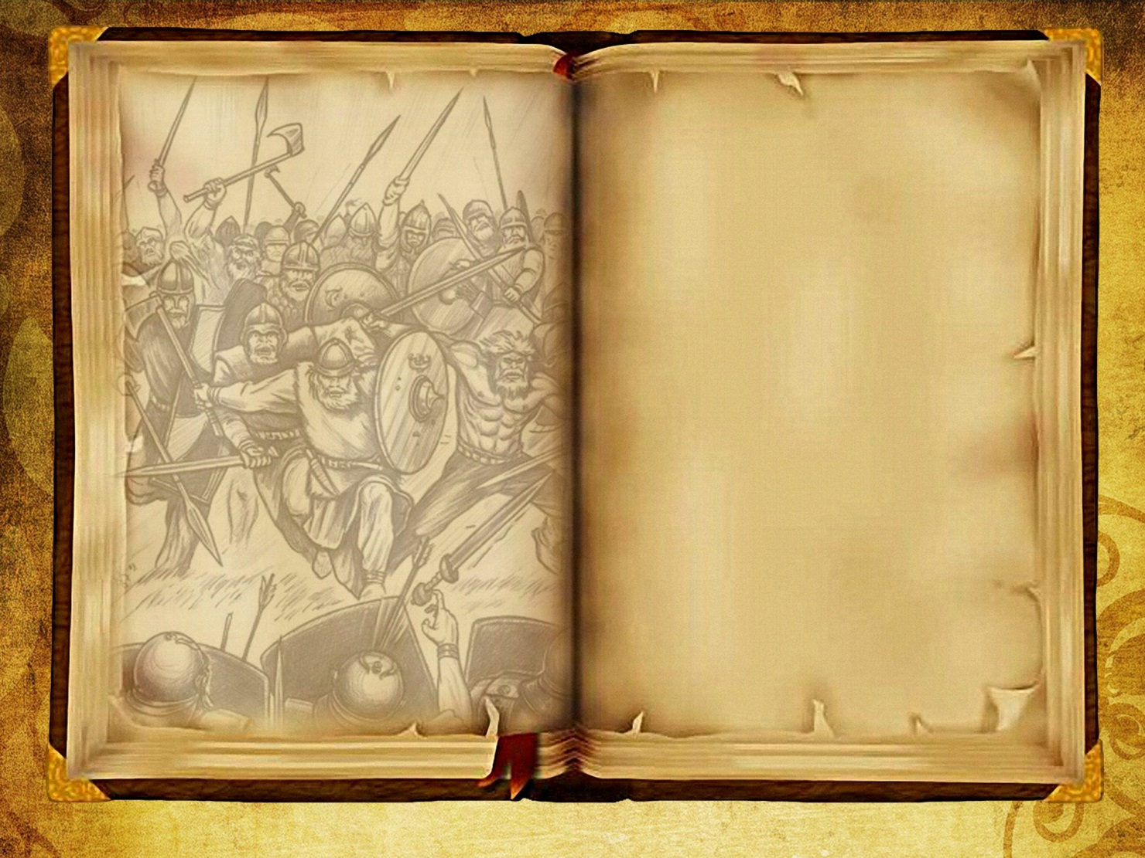
Технологическая карта урока.
Ф.И.О. учителя – Гасанова Заира Магомедовна
Класс – 6
Школа – МКОУ «Туршунайская СОШ»
Предмет – история России
Тема урока | Первые русский князья
Тип урока | Комбинированный урок с использованием ЭОР.
Цель урока | Познакомить учащихся с деятельностью первых русских князей; выявить произошедшие изменения в Древнерусском государстве; продолжить работу по формированию навыков работы с картой и источниками.
Образовательные ресурсы | Учебник «История России с древнейших времен до конца 16 в» А.А. Данилов, Л.Г. Косулина, презентация, видеофрагмент, анимированная карта, тесты.
План урока | - Орг. момент  - Опрос домашнего задания  - Деятельность князя Олега  - Правление Игоря и Ольги  - Правление Святослава  - Рефлексия  - Итоги урока
Методы и формы обучения | Методы: наглядный, практический, частично – поисковый.  Формы: индивидуальная, фронтальная, групповая.
Основные понятия | Погосты, уроки, реформа
Планируемы результаты
Предметные | Метапредметные УУД | Личностные УУД
Научатся: 1. Показывать на исторической карте территорию Древнерусского государства, главные торговые пути, походы князей.  2. Учить делать сложные обобщения, давать характеристику историческому деятелю;  3. формировать ИКТ компетентности: работать с материалом Интернета;  4. систематизировать материал о деятельности первых русских князей. | Познавательные: устанавливают связи между и зависимости между объектами. Познакомить с деятельностью первых русских князей.  Коммуникативные: планируют цели и способы взаимодействия; обмениваются мнениями, слушают друг друга, согласовывают действия с партнером.  Регулятивные: принимают и сохраняют учебную задачу, учитывают выделенные учителем ориентиры действия. Развитие умения анализировать и систематизировать материал, работать с информацией. | Сохранение мотивации к учебной деятельности; проявление интереса к новому учебному материалу; адекватно понимают причины успешности или не успешности учебной деятельности; воспитание в себе гражданско – патриотических чувств через осознание своей этнической принадлежности, знание истории, развитие морального сознания и компетентности.

Организационная структура урока
Этапы урока | Время | Обучающие и развивающие компоненты. | Деятельность учителя. | Деятельность учащихся | Формы организации взаимодействия | Универсальные учебные действия (УУД) | Формы контроля | Планируемый результат
- Мотивация к учебной деятельности | 1 | Эмоциональная, психологическая и мотивационная подготовка учащихся к усвоению изучаемого материала. (слайд 1-3) | Приветствует учащихся, проверяет их готовность к уроку. Создает условия для возникновения у обучающихся внутренней потребности включения в учебную деятельность. | Приветствуют учителя. |  | Личностные: стремятся хорошо учиться.  Регулятивные: самостоятельно формулируют цели урока.
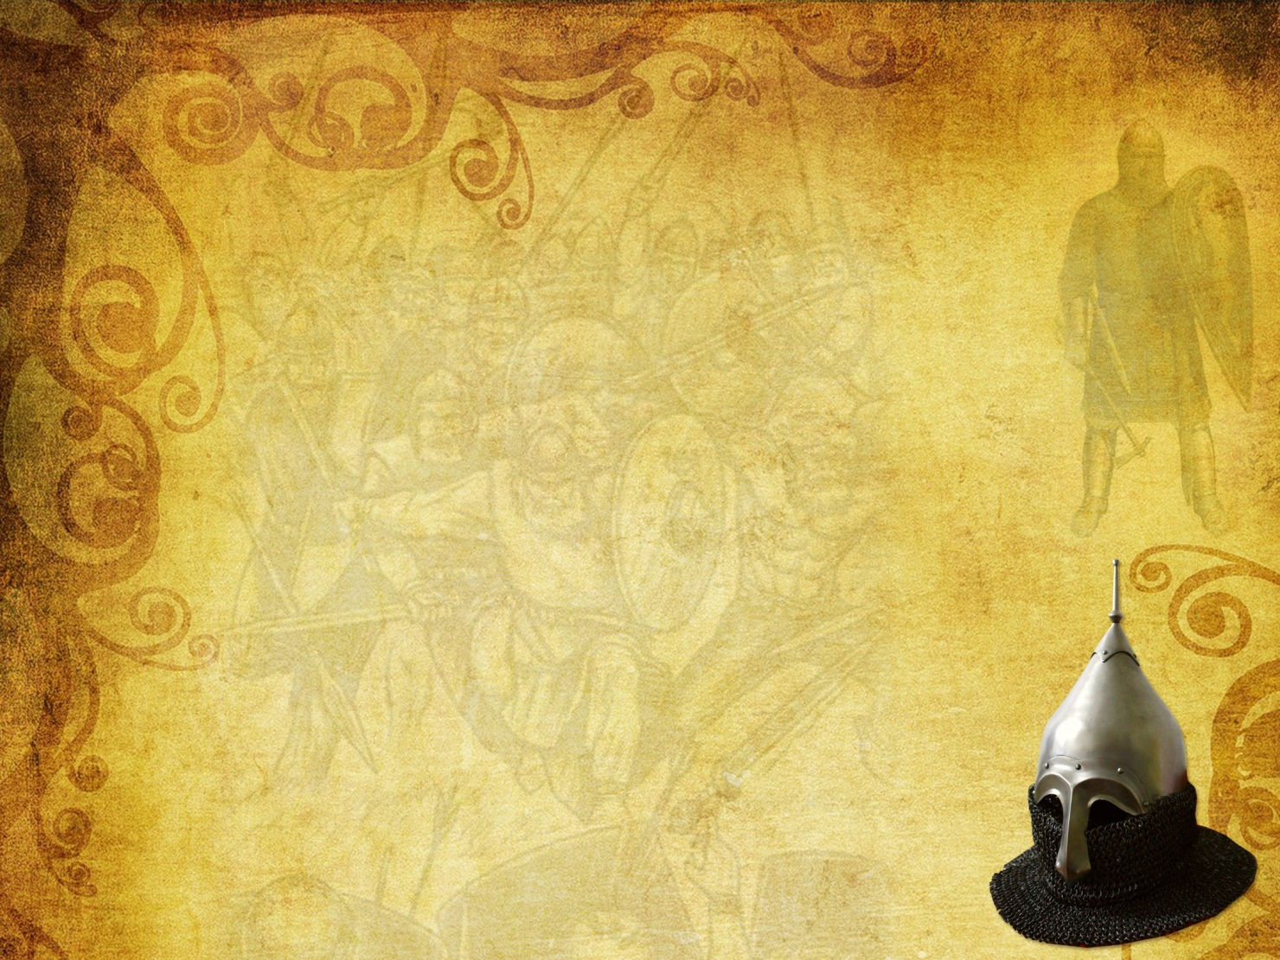  Актуализация знаний | 5 | Беседа по вопросам  (слайд 4-12) | Демонстрирует слайды с вопросами, на которые учащиеся должны дать ответы. | Отвечают на вопросы. | Фронтальная работа | Познавательные: используют общие приемы решения задач. | Устные ответы | Повторение и закрепление домашней темы.
 | 4 | Просмотр анимированной карты «Восточные славяне. Древнерусское государство» 1 часть | http://school-collection.edu.ru/catalog/rubr/d7f90937-24c6-4e5f-8e8b-462208054e0e/73824/?  Подводит детей к формулированию темы и постановке задач урока. | Высказывают собственное мнение,  формулируют тему и задачи урока; | Индивидуальная работа. | Коммуникативные: высказывают собственное мнение; слушают друг друга. Строят понятные речевые высказывания | Устные ответы | Учащиеся сами сформулируют тему, план и задачи урока. Зафиксируют тему и план в тетради.
Введение нового материала | 2 | Постановка проблемного вопроса (слайд 13-14). | Какую роль сыграли первые русские князья в становлении и укреплении Древнерусского государства? | Слушают проблему выдвинутую учителем. | Индивидуальная работа |  | Устные ответы.
Изучение нового материала | 8 | Характеристика исторических деятелей (слайд 15) | Деление учащихся на пары для работы за компьютером. Предоставление ссылок для работы в Интернет – сети.  Учитель выводит на экран перечень вопросов, необходимых для характеристики исторического деятеля.  Используя материалы Интернета, учебника попытайтесь ответить на следующие вопросы:  - Каковы были годы жизни князя (княгини)?  - Каким образом происходило укрепление власти киевского князя (княгини)?  - Какие реформы были проведены?  - Каковы были отношения с другими государствами?  - Каковы итоги правления князя (княгини)? | Работа в парах за компьютером. Самостоятельное изучение исторических личностей: Олег,( file:///C:/Users/acer/AppData/Local/Temp/Rar$EXa0.461/%D0%BF%D0%B5%D1%80%D0%B2%D0%BA%D0%BD/1/2.htm ) Игорь (file:///C:/Users/acer/AppData/Local/Temp/Rar$EXa0.922/%D0%BF%D0%B5%D1%80%D0%B2%D0%BA%D0%BD/1/3.htm ), Ольга (file:///C:/Users/acer/AppData/Local/Temp/Rar$EXa0.124/%D0%BF%D0%B5%D1%80%D0%B2%D0%BA%D0%BD/1/4.htm ), Святослав (file:///C:/Users/acer/AppData/Local/Temp/Rar$EXa0.560/%D0%BF%D0%B5%D1%80%D0%B2%D0%BA%D0%BD/1/5.htm ).  По ходу заполняют таблицу | Работа в паре | Познавательные: самостоятельный поиск информации, умение анализировать и выявлять главное.  Коммуникативные: умение слушать, высказывать собственное мнение; умение планировать учебное сотрудничество.  Регулятивные: развитие творческой деятельности учащихся путем решения задач, сформулированных на уроке. | Письменное задание | Учащимися будет заполнена таблица «Деятельность первых русских князей».
Первичное осмысление и закрепление изученного материала | 7 | Заполнение таблицы (слайд 16-17) | Выслушивает ответы учащихся и подводит итог. | Учащиеся представляют свои выводы, используя материал презентации и таблицы. | Индивидуальная работа | Познавательные: умение извлекать необходимую информацию из исторических источников; определять основную и второстепенную информацию;  умение структурировать знания.  Коммуникативные: умение полно и точно выражать свои мысли; умение владеть монологической и диалогической формами речи. | Устный ответ | Вывод, к которому могут прийти учащиеся, что Древнерусское государство было раннефеодальным государством.
 | 1 | Просмотр анимированной карты «Восточные славяне. Древнерусское государство» 2 часть | http://school-collection.edu.ru/catalog/rubr/d7f90937-24c6-4e5f-8e8b-462208054e0e/73824/? | Учащиеся смотрят фрагмент анимированной карты |  | Познавательные: умение извлекать необходимую информацию из исторических источников; определять основную и второстепенную информацию;  умение структурировать знания.
 | 4 | Просмотр видеофрагмента из фильма «История Российского государства» Видеофильм с 1ч33м до 1ч37м. | Учитель предлагает посмотреть учащимся фрагмент фильма, посвященного внешней политике князя Святослава | Учащиеся смотрят фрагмент фильма и делают выводы на основании просмотренного фрагмента. | Индивидуальная работа | Познавательные: умение структурировать информацию; умение делать выводы  Регулятивные: выделение и осознание того, что уже освоено и что еще нужно освоить; | Устный ответ | Учащиеся делают вывод о внешней политике Святослава.
Контроль и самопроверка знаний | 10 | Сетевой тестовый контроль «История 5-6 классы» Издательство «Учитель» | Учитель предлагает учащимся открыть программу Сетевой тестовый контроль «История 5-6 классы». Который расположен на рабочем столе нетбука, выбрать соответствующий 6а класс, История России, Древнерусское государство. | Учащиеся проходят тест, используя нетбуки. | Индивидуальная работа | Познавательные: уметь использовать полученную информацию.  Регулятивные: умение контролировать свою деятельность;  владение основами самоконтроля, самооценки, принятия решений и осуществления осознанного выбора в учебной и познавательной деятельности. |  | Учащиеся определяют роль реформ в жизни государства, устанавливают итоги правления первых киевских князей и их клад в развитие государственности на Руси.  Контроль полученных знаний.
Рефлексия, итог урока | 2 | Подведение итогов урока.  Рефлексия | Учитель выводит на интерактивную доску результаты тестирования учащихся.  Учитель показывает учащимся (слайд 18) для прохождения рефлексии.  Учитель благодарит учащихся за урок (слайд 19). | Учащиеся видят свой результат и свою оценку за пройденный тест.  Учащиеся заканчивают предложения данные на слайде. | Индивидуальная работа | Коммуникативные: умение полно и точно выражать свои мысли. | Устный ответ | Учащиеся провели самоанализ результатов своей учебной деятельности.

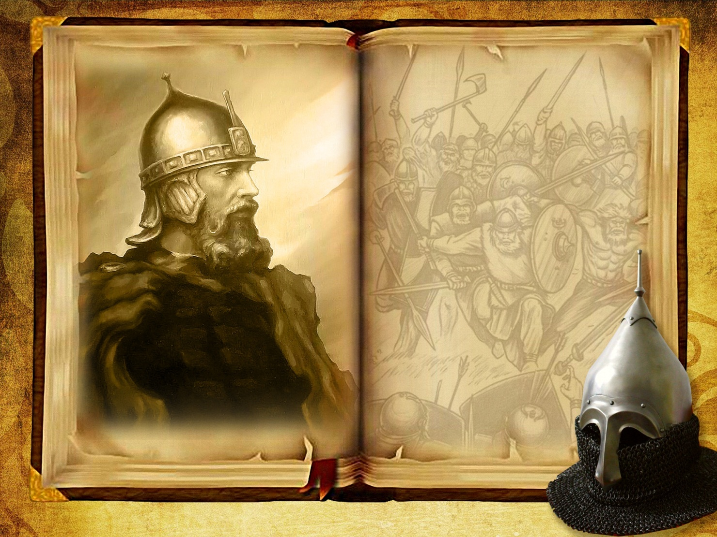
Технологическая карта урока истории в 6 классе на тему:
«Первые русские князья».

